Miejskie Przedsiębiorstwo Energetyki Cieplnej
- Konin Spółka z ograniczoną odpowiedzialnością
z siedzibą ul. Gajowa 1, 62-510 Konin,
Sekretariat 63 249 73 00, fax 63 249 73 29



Informacja o sprzedaży składników majątku ruchomego

- Przedmiot sprzedaży, cena (brutto).

PAWILON TECHNICZNY
Pawilon Techniczny (kontener socjalny), Marka: METALPLAST; Szerokość 2,25 m; Długość: 6,00 m; Wysokość: 2,90 m; Informacje dodatkowe: na wyposażeniu instalacja elektryczna, instalacja oświetleniowa; możliwość łączenia; możliwość piętrowania; Rok produkcji: 2003.

Cena wywoławcza min 9.600,00 zł brutto (7.804,88 zł netto).

- Miejsce, termin składania ofert.

Ofertę na przedmiot przetargu, należy złożyć w kopertach z dopiskiem: PAWILON TECHNICZNY
w terminie do dnia 15 września 2026 r. do godz. 14⁰⁰ w Siedzibie Spółki (Sekretariat).

- Termin i miejsce oglądania przedmiotu sprzedaży.

We wszystkie dni robocze na terenie Siedziby Spółki do dnia 15 września 2026 r. w godz. 8⁰⁰-13⁰⁰.

- Dodatkowe informacje.

- Sprzedający zastrzega sobie prawo do unieważnienia oferty sprzedaży bez podania przyczyn.
- Oferta powinna zawierać oferowaną cenę nie niższą od ceny wywoławczej tj.: 9.600,00 zł brutto.
- Oferenci składają oferty na zakup zgodnie ze wzorem określonym w załączniku nr 1 do niniejszej informacji.
- W razie złożenia przez kilku oferentów oferty z taką samą ceną nastąpi wezwanie do złożenia nowej oferty.
- Wszystkie koszty związane z nabyciem przedmiotu sprzedaży ponosi kupujący.
- Z oferentem, który przedstawi najkorzystniejszą ofertę zostanie podpisana umowa według załącznika nr 2 do niniejszej informacji.
- Dodatkowe informacje można uzyskać pod nr tel. 063 24 97 349 lub 607 037 503.
- Szczegółowe informacje o przetargu:
- Strona internetowa MPEC-KONIN Sp. z o.o.; www.mpec.konin.pl
- Fanpage Facebook MPEC-KONIN Sp. z o.o.

Załącznik 1

: ..................................................
Miejscowość i data

Oferta na zakup

Imię i nazwisko/nazwa firmy oraz miejsce zamieszkania/siedziby:
......................................................................................................................................................
......................................................................................................................................................
.......................................................................................................................................................
Numer NIP ............................................ (jeżeli dotyczy)
Numer REGON ..................................... (jeżeli dotyczy)

tel. …………………………………….……….……………

email:………………………………………………………..

Ja niżej podpisany oświadczam, że zapoznałem się z warunkami postępowania przetargowego określonymi w ogłoszeniu o przetargu na sprzedaż PAWILONU TECHNICZNEGO oraz z treścią projektu umowy (Załącznik Nr 2) i akceptuję warunki udziału w postępowaniu.

Zapoznałem się ze stanem technicznym przedmiotem sprzedaży, nie wnoszę żadnych uwag
i zastrzeżeń.

Składam ofertę zakupu za kwotę brutto ............................................................................................ zł,

(słownie: .............................................................................................................................................)

....................................................
(czytelny podpis oferenta)

Uwaga:
Administratorem danych osobowych jest MPEC - Konin Sp. z o.o. Dane przetwarzane są w celu przeprowadzenia postępowania przetargowego, wyboru oferty oraz zawarcia i realizacji umowy, na podstawie art. 6 ust. 1 lit. b, c i f RODO. Dane mogą być udostępniane podmiotom uprawnionym oraz usługowym współpracującym z Administratorem. Przysługuje Pani/Panu prawo dostępu do danych oraz skarga do UODO.

Załącznik 2

UMOWA Nr …

sprzedaży /projekt/

zawarta w dniu ………. 2026 r. w Koninie pomiędzy:
Sprzedającym:
Miejskim Przedsiębiorstwem Energetyki Cieplnej – KONIN Spółka z ograniczoną odpowiedzialnością
z siedzibą w Koninie przy ul. Gajowa 1, wpisanym do Rejestru Przedsiębiorców prowadzonego przez Sąd Rejonowy Poznań - Nowe Miasto i Wilda w Poznaniu, IX Wydział Gospodarczy Krajowego Rejestru Sądowego, pod nr KRS 0000084967, o kapitale zakładowym 49 359 033,34 złotych z datą rejestracji spółki 13.02.2002 r., posiadającym
Nr REGON 310013652, Nr NIP 665-000-11-54,

reprezentowanym przez:

Sławomira Lorka - Prezesa Zarządu,
a
Kupującym:
………………………………………………………………………………………………………………………………………

……………………………………………………………………………………………………………………………………..

§ 1
Przedmiotem umowy jest sprzedaż Pawilonu Technicznego (kontenera socjalnego), Marka: METALPLAST; Szerokość 2,25 m; Długość: 6,00 m; Wysokość: 2,90 m; Informacje dodatkowe: na wyposażeniu instalacja elektryczna, instalacja oświetleniowa; możliwość łączenia; możliwość piętrowania; Rok produkcji: 2003.

§ 2
Sprzedający oświadcza, że Pawilon Techniczny (barak socjalny) będący przedmiotem umowy stanowi jego wyłączną własność, jest wolny od wad prawnych oraz praw osób trzecich, że nie toczy się żadne postępowanie,
i że nie stanowi on również przedmiotu zabezpieczenia.
§ 3
Strony ustaliły wartość przedmiotu umowy na kwotę netto: …………..zł, tj. kwotę brutto: …………zł brutto, (słownie: …………………………………………………………………………………………………………………………….. 00/100).
§ 4
- Sprzedający przenosi na rzecz kupującego własność Pawilonu Technicznego (baraku socjalnego) określonego
w § 1 niniejszej umowy za kwotę określoną w § 3 niniejszej umowy, która przed odbiorem pawilonu technicznego zostanie zapłacona przelewem na rzecz sprzedającego po otrzymaniu faktury przez Kupującego.
- Kupujący jednocześnie potwierdza, że odbiór Pawilonu Technicznego (baraku socjalnego), nastąpi
po potwierdzeniu otrzymania przelewu przez sprzedającego.
- Kupujący ponosi we własnym zakresie wszelkie koszty związane z załadunkiem Pawilonu Technicznego
(w szczególności koszty użycia dźwigu), jego transportem oraz organizacją odbioru. Sprzedający nie zapewnia załadunku ani transportu.
§5
- Kupujący potwierdza znajomość stanu technicznego pawilonu technicznego i nie wnosi żadnych uwag
i zastrzeżeń.
§ 6
            - Administratorem danych osobowych jest Miejskie Przedsiębiorstwo Energetyki Cieplnej – KONIN Sp. z o.o.
z siedzibą w Koninie.
            - Pełna treść klauzuli informacyjnej dotyczącej przetwarzania danych osobowych znajduje się na stronie internetowej https://mpec.konin.pl/
            - Kupujący potwierdza zapoznanie się z klauzulą i akceptuje, że dane osobowe będą przetwarzane wyłącznie
w zakresie niezbędnym do realizacji umowy.
§ 7
W sprawach nieuregulowanych niniejszą umową zastosowanie mają obowiązujące przepisy Kodeksu cywilnego.

§ 8
Niniejszą umowę sporządzono w dwóch jednobrzmiących egzemplarzach, po jednym dla każdej ze stron.

Załączniki - Zał. Nr 1 - Klauzula informacyjna dla umów-zleceń, umów o dzieło oraz z kontrahentami (osobami z bazy CEIDG).

Sprzedający Kupujący

……………………………..…………. ………………………..………….
Prezes Zarządu ………………………….
Sławomir Lorek

Załącznik Nr 1
do Umowy

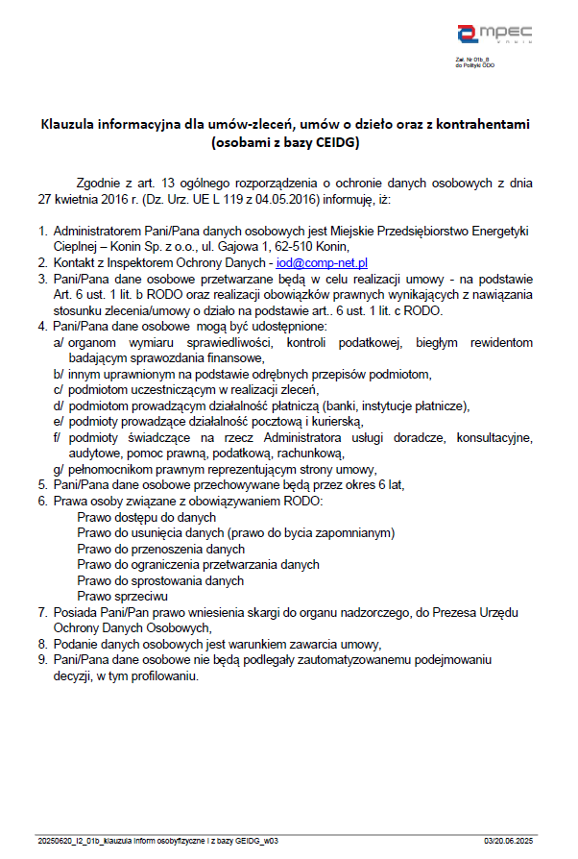

Załącznik Nr 3
FOTO
